Первоначальна настройка git

Ыбырай Роза

Содержание

# Цель работы

Изучить идеологию и применение средств контроля версий. Освоить умения по работе с git.

# Задание

Создать базовую конфигурацию для работы с git. Создать ключ SSH. Создать ключ PGP. Настроить подписи git. Зарегистрироваться на Github. Создать локальный каталог для выполнения заданий по предмету.

# Выполнение лабораторной работы

## Установка программного обеспечения

1. Установка git и gh

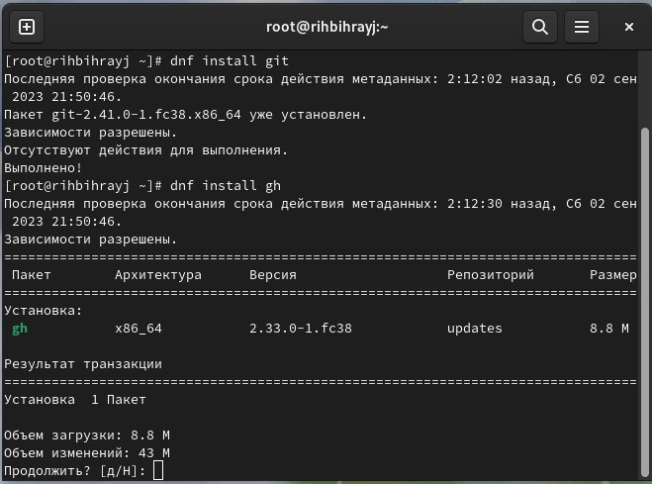

Puc.1: Установим git и gh

## Базовая настройка git

1. Зададим имя и email владельца репозитория:
2. Настроим utf-8 в выводе сообщений git: 3.Настройте верификацию и подписание коммитов git (см. Верификация коммитов git с помощью GPG). Зададим имя начальной ветки (будем называть её master):
3. Параметр autocrlf:
4. Параметр safecrlf:

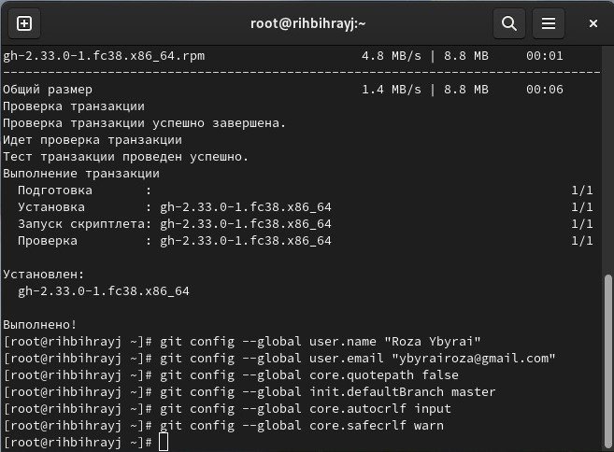

Puc.2: Базовая настройка git

## Создание ключи ssh и pgp

1. по алгоритму rsa с ключём размером 4096 бит:
2. по алгоритму ed25519:
3. Генерируем ключ
4. Из предложенных опций выбираем:
   * тип RSA and RSA;
   * размер 4096;
   * выберите срок действия; значение по умолчанию — 0 (срок действия не истекает никогда).
5. GPG запросит личную информацию, которая сохранится в ключе:
   * Имя (не менее 5 символов).
   * Адрес электронной почты.
   * При вводе email убедитесь, что он соответствует адресу, используемому на GitHub.
   * Комментарий. Можно ввести что угодно или нажать клавишу ввода, чтобы оставить это поле пустым.

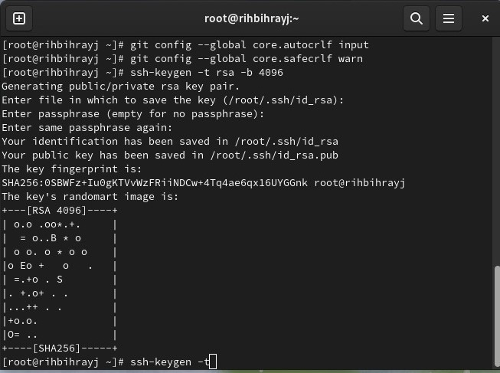 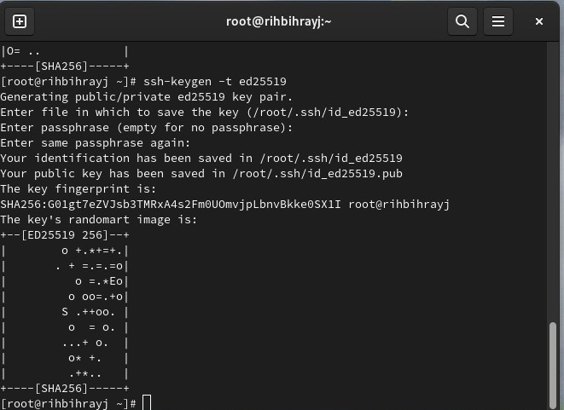

## Добавление PGP ключа в GitHub

1. Выводим список ключей и копируем отпечаток приватного ключа:
2. Cкопируйте ваш сгенерированный PGP ключ в буфер обмена:
3. Перейдите в настройки GitHub (https://github.com/settings/keys), нажмите на кнопку New GPG key и вставьте полученный ключ в поле ввода.

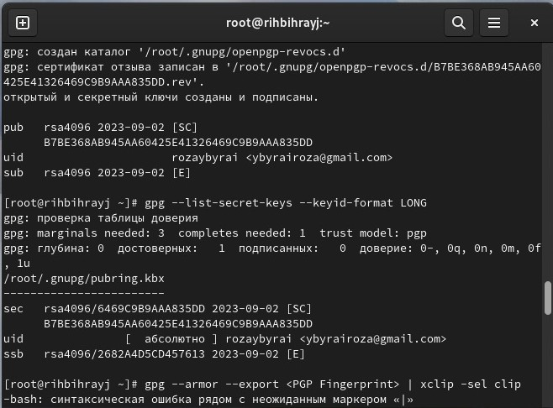 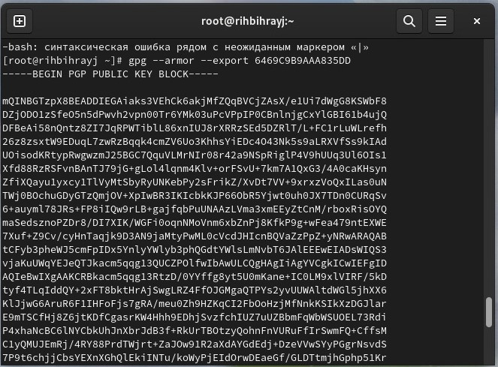 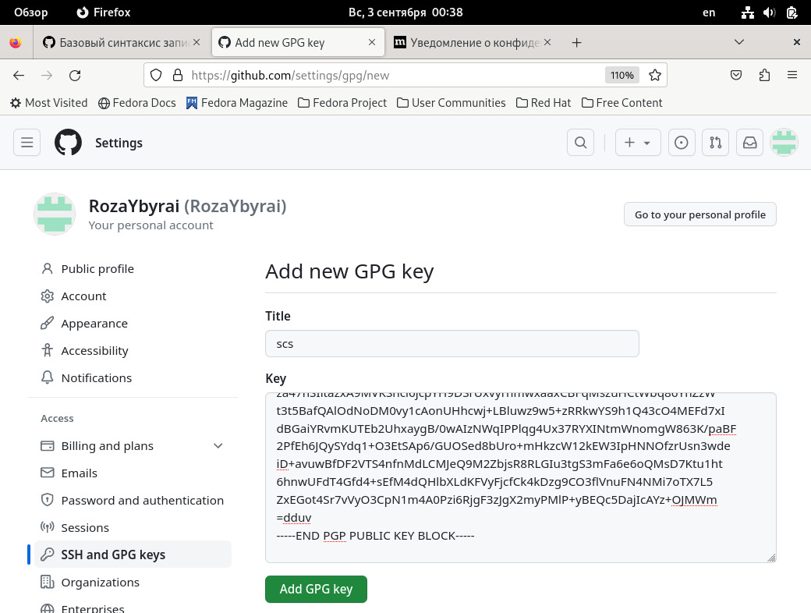 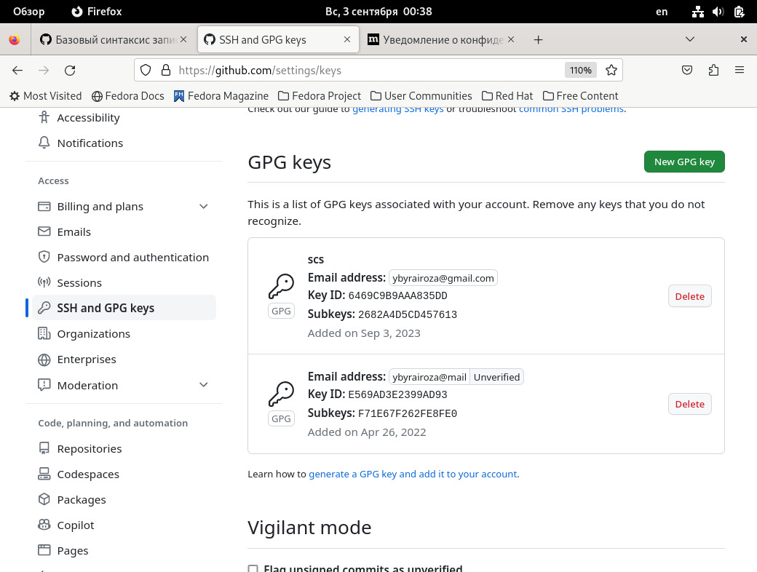

## Настройка автоматических подписей коммитов git

Используя введёный email, укажите Git применять его при подписи коммитов:

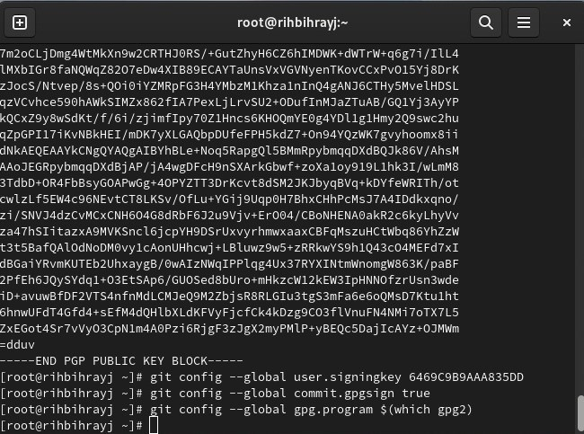

Puc.9: Настройка автоматических подписей коммитов git

## Настройка gh

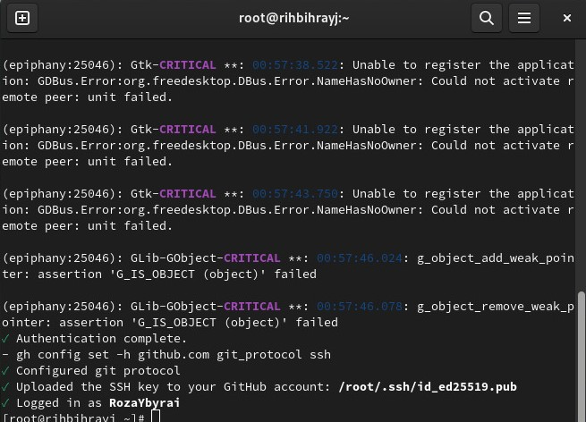

Puc.10: Авторизование

## Шаблон для рабочего пространства

### Сознание репозитория курса на основе шаблона

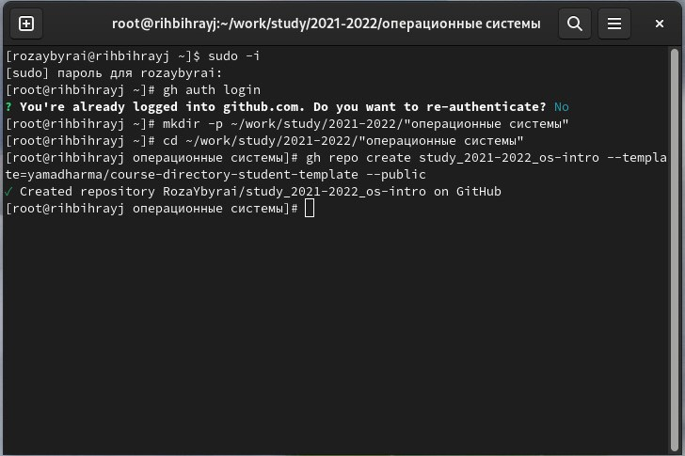 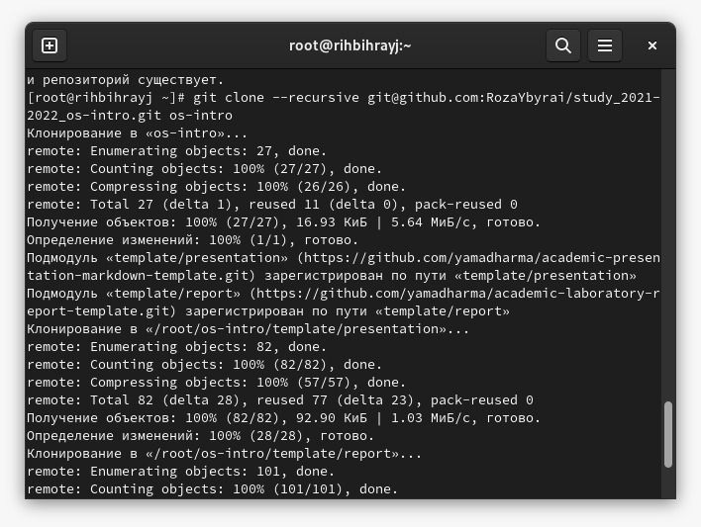

### Настройка каталога курса

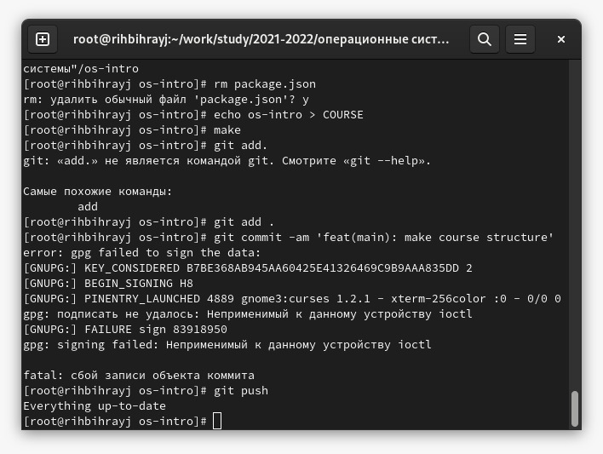

Puc.13:

# Выводы

Мы приобрели практические навыки работы с git.